Развитие эмоциональной сферы у детей с РАС
Составитель: Батищева Е.Я.,
педагог-психолог МБОУШ №2 г.Тюмени

Различение собственных эмоций подразумевает, что человек способен определять своё настроение и называть его. Люди, ориентирующиеся в своих чувствах, значительно лучше способны управлять своим поведением, настроением, а, следовательно, успешно социализироваться.
Различение своих эмоций – сложная задача для детей с РАС. Выучить названия базовых эмоций и запомнить, как эмоция проявляется на лице и в позе, под силу многим детям. А вот понять свои внутренние процессы и своё настроение совсем не просто. У многих людей с РАС есть сложности с анализом и обобщением социальной информации. Поэтому, даже выучив эмоции и позы, ребёнок с аутизмом часто не способен обобщить имеющиеся знания и применить их к себе, применить к своим ощущениям, ведь он же не видит своё лицо.
Поэтому при обучении детей с аутизмом важно дать им чёткую концепцию структуру, позволяющую ребёнку ориентироваться в собственных эмоциях, анализировать своё состояние. Следует учитывать, что сначала идёт обучение опять-таки базовым эмоциям. Не нужно просить различать ребёнка у себя сложные эмоции, такие как ревность, досада, восхищение и пр., если он не овладел ещё навыком определить собственное состояние как злость или радость.
Для начала нужно сфотографировать ребёнка, когда он выражает ту или иную эмоцию: и лицо крупным планом, и ситуацию в целом. Начинать обучение лучше со следующих эмоций: радость, грусть, гнев, страх, спокойствие. Ребёнку показывают сначала чёрно-белые иллюстрации где эмоции выражены предельно чётко, используют зеркало, и взрослый изображает мимикой эти эмоции рядом с ребёнком, просит его повторить, показать по образцу. Взрослый старается изображать эмоции максимально ярко, при этом чётко проговаривая названия эмоции, свои чувства. Начинать изучение эмоций (например, с эмоции радости) нужно с одной эмоции, пока ребёнок не научиться безошибочно её определять на различных материалах (карточках, иллюстрациях в книге, у героя мультфильма, у близкого человека, показывать на фотографии у себя), и только потом можно переходить к изучению следующей эмоции. После того как ребёнок хорошо начинает ориентироваться на чёрно-белых карточках, можно переходить к цветным, изображениям в книгах и журналах, чтобы ребёнок учился выделять эмоцию на различных изображениях. Затем можно использовать уже пиктограммы эмоций как завершающий этап.
Шкала эмоций выступает наглядным пособием, помогающим систематизировать эмоции, ранжируя их от положительных к отрицательным (от радости к злости). Градация на шкале может быть представлена в виде чисел, где цифре 1 соответствует счастье, радость, довольное и спокойное умиротворённое состояние, а цифрой 4 или 5 обозначается состояние гнева, злости, агрессивное и нежелательное поведение.
Также градация может быть выражена цветом, где зелёный цвет означает спокойное состояние, а красный цвет – ярость.
Пример шкалы
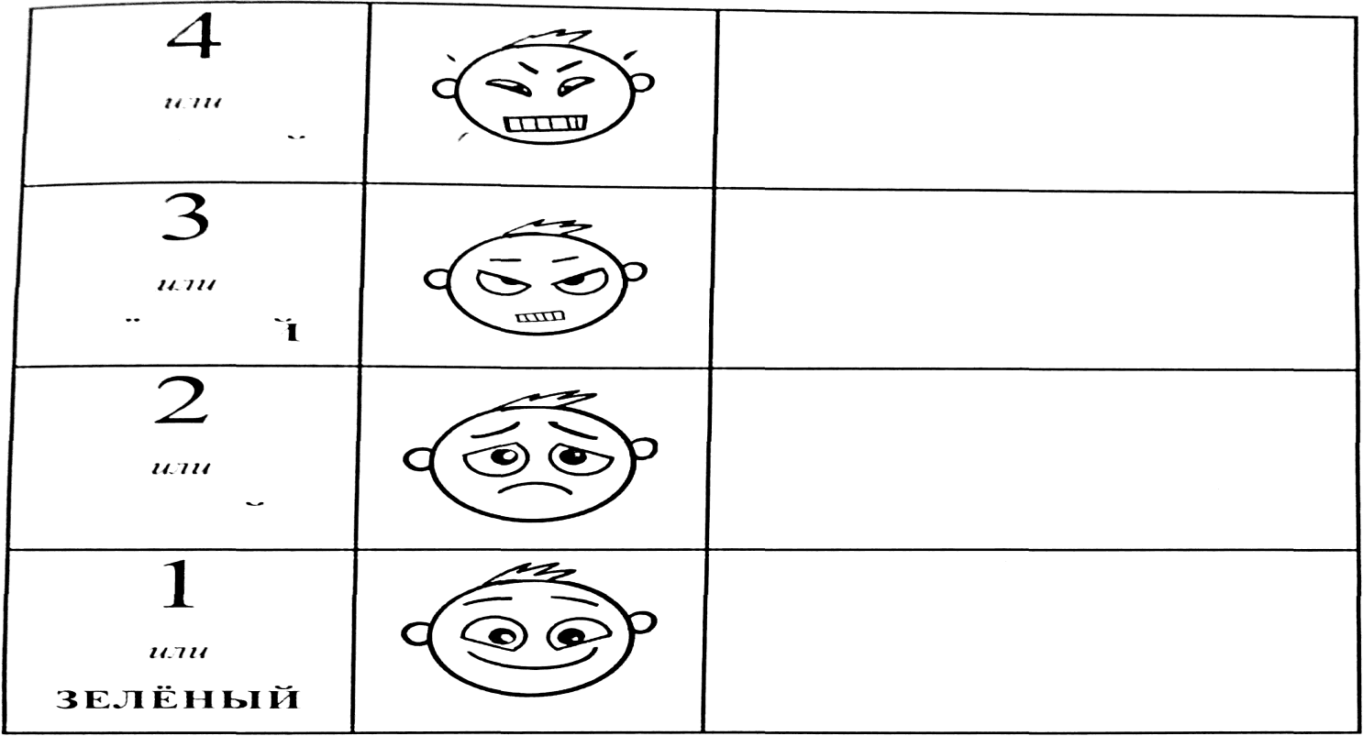

Можно выбрать обозначение для шкалы эмоций, как в виде цвета, так и в виде чисел, в зависимости от уровня развития ребёнка, индивидуальных особенностей восприятия. Такая шкала является универсальной. Её можно применить не только к эмоциональному состоянию. Методика зрительного сравнения (ступеньки, возрастание от меньшего к большему) может использоваться во многих бытовых и социальных ситуациях. При помощи такой шкалы можно улучшить коммуникативные навыки ребёнка, его поведение. В зависимости от того, над каким вопросом вы хотели бы поработать с ребёнком, методику можно применять по-разному, понадобиться только адаптировать рисунки. Ребёнка необходимо научить соизмерять своё состояние со шкалой эмоций. Если ребёнок может словами описать своё настроение или состояние, то вам останется только разместить это на шкале.
Если ребёнку проще ориентироваться в цифрах, следует объяснить смысл значения каждого числа, объяснить привязку спокойного, расслабленного состояния к цифре 1, а состояния истерики, злости, гнева – цифре 4 или 5. Если же ребёнок лучше воспринимает цветовую гамму, то замените цифры - на цвет. При этом рядом с цифрой 1 (или на зелёном цвете) взрослый приклеивает уже знакомую ребёнку иллюстрацию, означающую радость.

Наглядное пособие может выглядеть так:
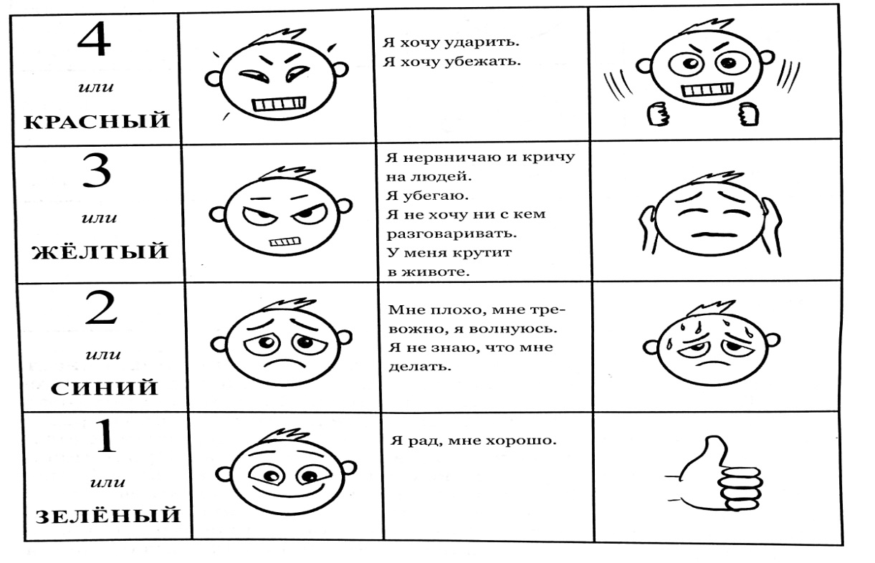
Если же ребёнок не может описать то, как он себя чувствует, то необходимо дать ему подсказки – составные элементы эмоционального состояния. В качестве подсказок могут выступать:
- описание поведения ребёнка (ваше видение со стороны);
- фотографии ребёнка в той или иной ситуации;
- интонация и сила голоса;
- вегетативные изменения (дрожь, потоотделение, крутит в животе) и т.д.
Можно также использовать те иллюстрации, которые ближе и понятнее ребёнку (поезд или динозавр) и с помощью них изобразить разные оттенки чувств.
Пример таблицы эмоций:
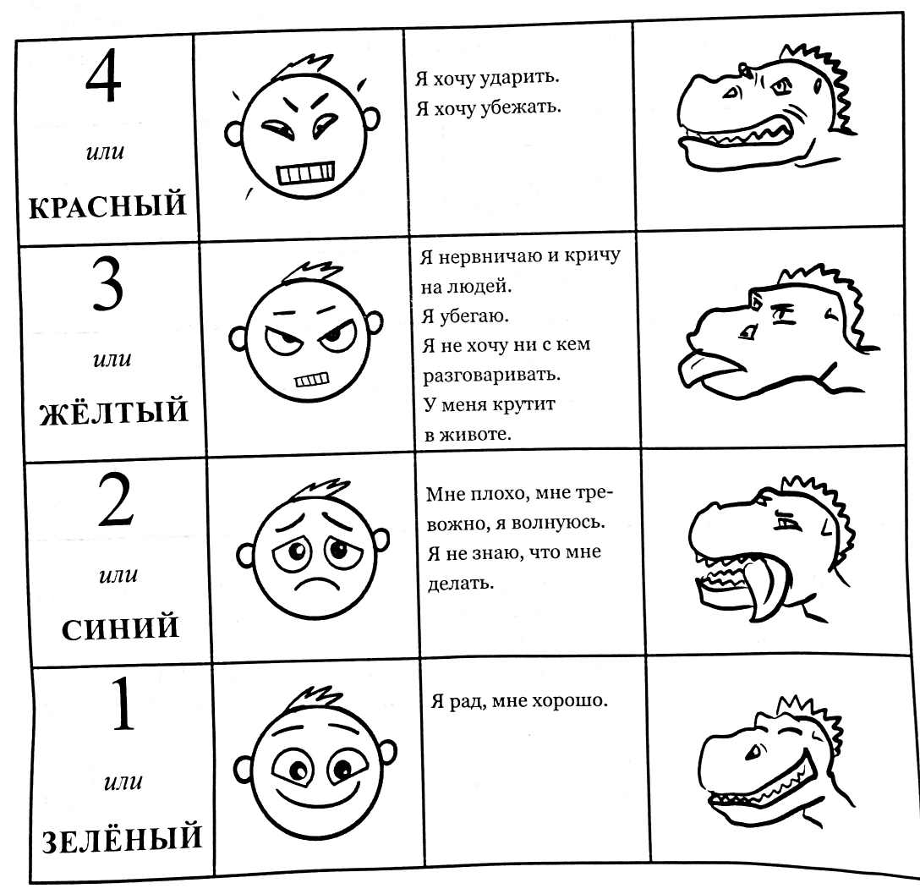
Собирая воедино элементы, подкрепляя описание визуальными материалами, взрослый целенаправленно формирует общую картину эмоционального состояния ребёнка.
Если ребёнок чувствует себя счастливым или спокойным, собирая пазлы, то приклейте фотографию того как он собирает пазлы. Это поможет ребёнку при взгляде на шкалу вызвать в памяти соответствующее эмоциональное состояние.
Дети с аутизмом часто не способны обобщать полученные знания, поэтому взрослый помогает, направляет, подсказывает, если требуется озвучивает действия ребёнка. Испытывать спокойное состояние ребёнок может не только, например, собирая пазлы, после тщательного наблюдения и анализа нужно выделить занятия, дающие эту эмоцию ему. Также и со злостью, лучше, если таких иллюстративных примеров будет от 2 до 5.

Пример таблицы:

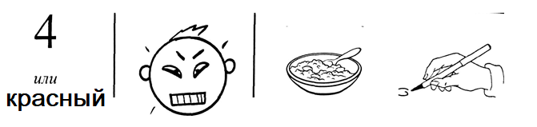

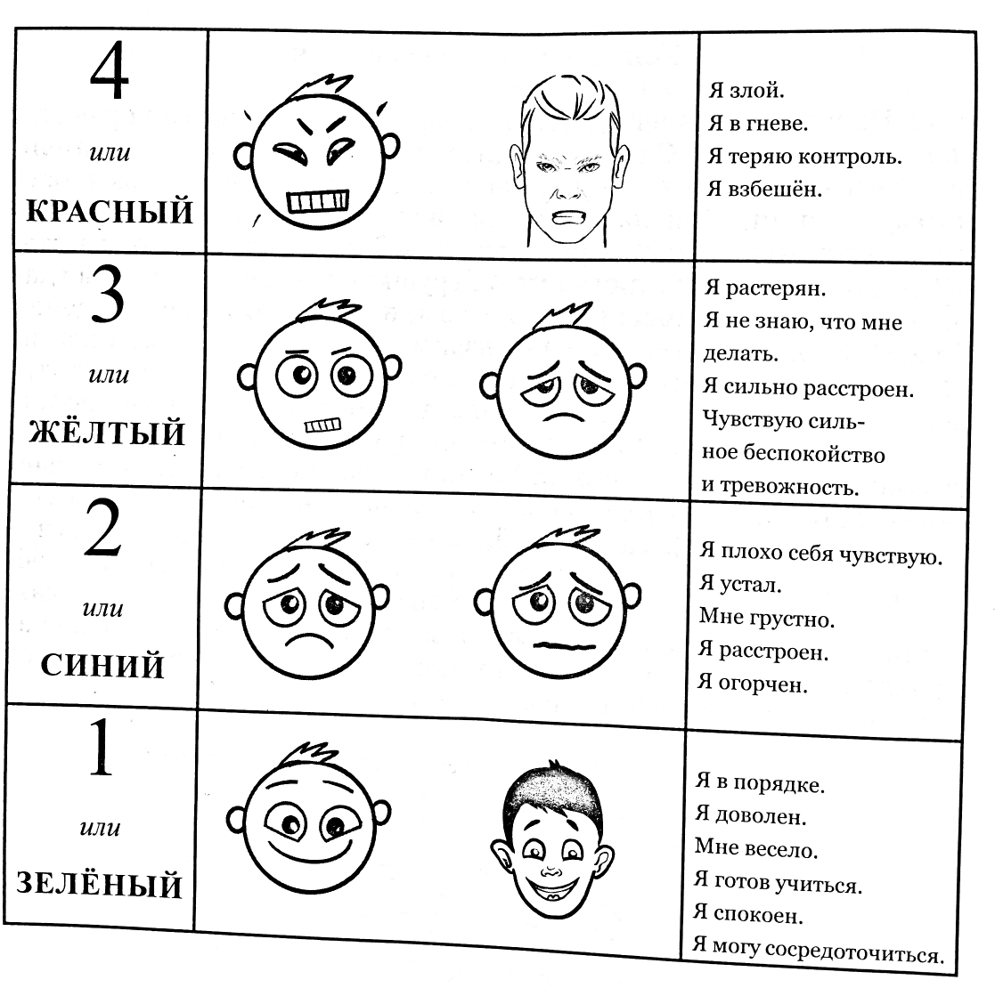

Будет достаточно помочь ребёнку различать, показывать и обозначать 4-5 эмоциональных состояний. Это будет основой для развития эмоциональной саморегуляции. Для детей с высокофункциональным аутизмом (ВФА), синдромом Аспергера можно увеличить количество эмоций, прорабатывать более сложные эмоциональные состояния.
Шкала эмоций может быть увеличена (от 1 до 10 степеней выраженности каждой эмоции, например), если ребёнок способен анализировать дальше своё состояние, выделяя более тонкие эмоциональные проявления.
Если ребёнок затрудняется в ранжировании эмоций, то достаточным подспорьем для эмоциональной регуляции будет уже то, что он научиться обозначать у себя основные сильные эмоции (радость, грусть, страх, гнев) и способы совладения с ними, которые помогают исключительно ему (фотографии где ребёнок занят деятельностью, которая его радует или дарит покой, рисунки тех видов деятельности, которые, например, помогают успокоиться, или наоборот поднимают настроение).
Основа методики анализа своего эмоционального состояния основана на эмпатийно-систематизирующей теории, разработанной в 2008 году Саймоном Барон-Коэном (британский клинический психолог, директор центра по исследованиям аутизма). Именно он предложил использовать шкалу эмоций как методику для обучения социальным и эмоциональным навыкам детей страдающих РАС.
Следует отметить, что данный приём подходит для детей с РАС с сохранным интеллектом, РАС с задержкой развития, и некоторых детей РАС с ЛУО. Но следует учитывать также и индивидуальные особенности ребёнка, учитывать его индивидуальные сенсорные особенности. Также важно учитывать, что данная методика будет эффективна лишь тогда, когда используется системно и регулярно, как в семье, так и в образовательном учреждении. Данная работа имеет пролонгированный характер, поэтому чтобы увидеть первые результаты следует настроиться на долгий и кропотливый труд. Если ребёнок невербальный, то важным дополнением будет использование метода альтернативной коммуникации и социальных историй, где чётко и понятно для ребёнка прописаны ситуации, которые приводят к определённым эмоциям.
Только когда ребёнок имеет инструменты для выражения себя, своих эмоций, потребностей, он может начать осваивать навыки эмоциональной саморегуляции, и как следствие продуктивной социализации.
Список литературы:
Кудашёва С. Эмоции и регуляция эмоций. – В: АСПИ, 2022. – 32 с.
Благотворительный фонд содействия решению проблем аутизма «Выход»;
Кайперс, Леа М. Зоны регуляции. Программа, направленная на улучшение саморегуляции и контроля над эмоциями – М: «Идёт работа», 2021г.
Ульева Е. Серия сказок про эмоции: Почему мне не страшно? Почему я обиделся? Почему я злюсь? Издательство Клевер, 2019 г.

